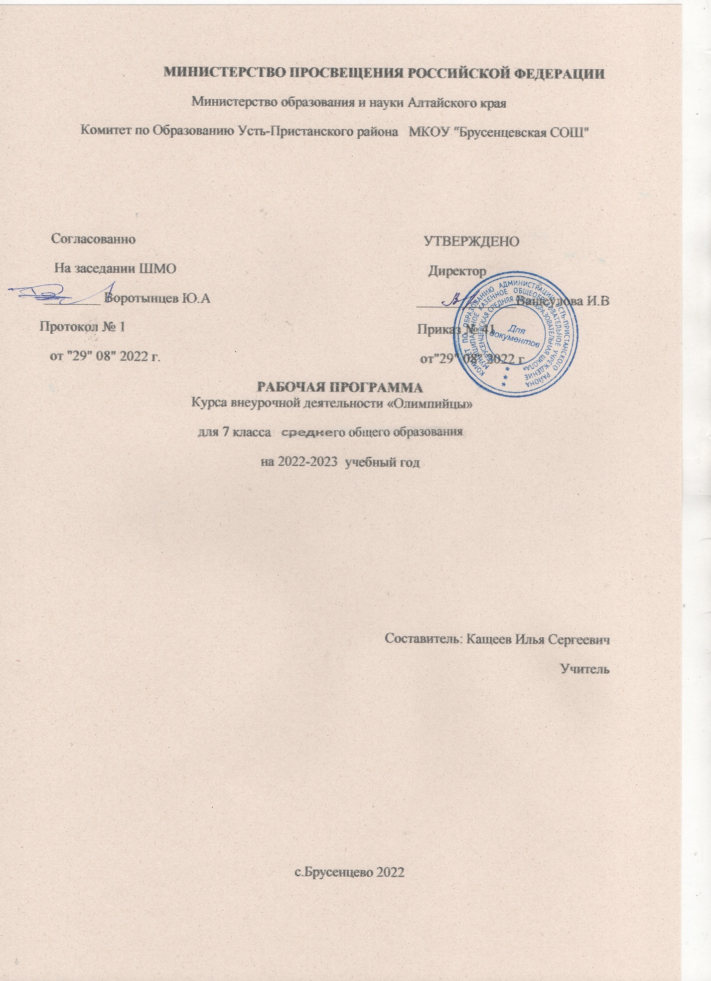

**1.Пояснительная записка**

**Цель и задачи программы**

Программа внеурочной деятельности по спортивно - оздоровительному направлению «Спортивные игры» может рассматриваться как одна из ступеней к формированию культуры здоровья и является неотъемлемой частью всего воспитательно-образовательного процесса. Основная идея программы заключается в мотивации обучающихся на ведение здорового образа жизни, в формировании потребности сохранения физического и психического здоровья как необходимого условия социального благополучия и успешности человека.

Данная программа направлена на формирование, сохранение и укрепления здоровья обучающихся, в основу, которой положены культурологический и личностно-ориентированный подходы.

**Цель программы внеурочной деятельности** «Спортивные игры»: укрепление здоровья, физического развития и подготовленности обучающихся, воспитание личностных качеств, освоение и совершенствование жизненно важных двигательных навыков, основ спортивной техники избранных видов спорта.

Цель конкретизирована следующими **задачами:**

- пропаганда здорового образа жизни, укрепление здоро­вья, содействие гармоническому физическому развитию обучающихся;

- популяризация спортивных игр как видов спорта и активного отдыха;

- формирование у обучающихся устойчивого интереса к за­нятиям спортивными играми;

- обучение технике и тактике спортивных игр;

- развитие физических способностей (силовых, скорост­ных, скоростно-силовых, координационных, выносливости, гибкости);

- формирование у обучающихся необходимых теоретических знаний;

- воспитание моральных и волевых качеств.

**1.2 Особенности реализации программы внеурочной деятельности: количество часов и место проведения занятий.**

Программа внеурочной деятельности по спортивно - оздоровительному направлению «Спортивные игры» предназначена для обучающихся 7 класса. Данная программа составлена в соответствии с возрастными особенностями обучающихся и рассчитана на проведение 1 часов в неделю в 7 классе , всего 34 часов в год в 7 классе.

Принадлежность к внеурочной деятельности определяет режим проведения, а именно все занятия по внеурочной деятельности проводятся согласно расписания, продолжительность соответствует рекомендациям СанПиН, т.е. 45 минут. Реализация данной программы в рамках внеурочной деятельности соответствует предельно допустимой нагрузке обучающихся.

Занятия проводятся в спортивном зале или на пришкольной спортивной площадке. Организация образовательного процесса предполагает использование форм и методов обучения, адекватных возрастным возможностям занимающихся через организацию здоровье сберегающих практик.

|  |  |
| --- | --- |
| **Формы проведения занятий и виды деятельности** | |
| Однонаправленные занятия | Посвящены только одному из компонентов подготовки игрока: техники, тактики или общефизической подготовке. |
| Комбинированные занятия | Включают два-три компонента в различных сочетаниях: техническая и физическая подготовка; техническая и тактическая подготовка; техническая, физическая и тактическая подготовка. |
| Целостно-игровые занятия | Построены на учебной двухсторонней игре по упрощенным правилам, с соблюдением основных правил. |
| Контрольные занятия | Прием нормативов у занимающихся, выполнению контрольных упражнений (двигательных заданий) с целью получения данных об уровне технико-тактической и физической подготовленности занимающихся. |

**1.3 Требования к знаниям и умениям, которые должны приобрести обучающиеся в процессе реализации программы внеурочной деятельности**

обучающиеся **должны знать:**

- особенности воздействия двигательной активности на организм человека;

- правила оказания первой помощи;

- способы сохранения и укрепление здоровья;

- свои права и права других людей;

- влияние здоровья на успешную учебную деятельность;

- значение физических упражнений для сохранения и укрепления здоровья;

**должны уметь:**

- составлять индивидуальный режим дня и соблюдать его;

- выполнять физические упражнения для развития физических навыков;

- заботиться о своем здоровье;

- применять коммуникативные и презентационные навыки;

- оказывать первую медицинскую помощь при травмах;

- находить выход из стрессовых ситуаций;

- принимать разумные решения по поводу личного здоровья, а также сохранения и улучшения безопасной и здоровой среды обитания;

- адекватно оценивать своё поведение в жизненных ситуациях;

- отвечать за свои поступки;

- отстаивать свою нравственную позицию в ситуации выбора.

**2.Личностные и метапредметные результаты освоения курса**

В процессе обучения и воспитания собственных установок, потребностей в значимой мотивации на соблюдение норм и правил здорового образа жизни, культуры здоровья у обучающихся формируются личностные и метапредметные результаты.

*Личностные результаты* обеспечиваются через формирование базовых национальных ценностей; а *метапредметные* результаты – через универсальные учебные действия (далее УУД).

**Личностные результаты** отражаются  в индивидуальных качественных свойствах обучающихся:

- формирование культуры здоровья – отношения к здоровью как высшей ценности человека;

- развитие личностных качеств, обеспечивающих осознанный выбор поведения, снижающего или исключающего воздействие факторов, способных нанести вред физическому и психическому здоровью;

- формирование потребности ответственного отношения к окружающим и осознания ценности человеческой жизни.

**Метапредметные результаты:**

- способность выделять ценность здоровья, здорового и безопасного образа жизни как целевой приоритет при организации собственной жизнедеятельности, взаимодействии с людьми;

- умение адекватно использовать знания о позитивных и негативных факторах, влияющих на здоровье;

- способность рационально организовать физическую и интеллектуальную деятельность;

- умение противостоять негативным факторам, приводящим к ухудшению здоровья;

- формирование умений позитивного коммуникативного общения с окружающими.

**Виды УУД, формируемые на занятиях внеурочной деятельности:**

|  |  |  |  |
| --- | --- | --- | --- |
| Личностные | Регулятивные | Познавательные | Коммуникативные |
| 1.Самоопре-деление  2.Смысло-образование | 1.Соотнесение известного и неизвестного  2.Планирование  3.Способность к волевому усилию | 1.Формулирование цели  2.Выделение необходимой информации  3.Структурирование  4.Выбор эффективных способов решения учебной задачи  5.Рефлексия  6.Анализ и синтез  7.Сравнение  8.Классификации  9.Действия постановки и решения проблемы | 1.Строить продуктивное взаимодействие между сверстниками и педагогами  2.Постановка вопросов  3.Разрешение конфликтов |

***Оздоровительные результаты программы внеурочной деятельности:***

- осознание обучающимися необходимости заботы о своём здоровье и выработки форм поведения, которые помогут избежать опасности для жизни и здоровья, а значит, произойдет уменьшение пропусков по причине болезни и произойдет увеличение численности обучающихся, посещающих спортивные секции и спортивно-оздоровительные мероприятия;

- социальная адаптация детей, расширение сферы общения, приобретение опыта взаимодействия с окружающим миром.

Первостепенным результатом реализации программы внеурочной деятельности будет сознательное отношение обучающихся к собственному здоровью.

**2.1 В ходе реализация программы внеурочной деятельности по спортивно-оздоровительному направлению «Спортивные игры» обучающиеся смогут получить знания:**

- значение спортивных игр в развитии физических способно­стей и совершенствовании функциональных возможностей организма занимающихся;

- правила безопасного поведения во время занятий спортивными играми;

- названия разучиваемых технических приёмов игр и основы правильной техники;

- наиболее типичные ошибки при выполнении техниче­ских приёмов и тактических действий;

- упражнения для развития физических способностей (скоростных, скоростно-силовых, координационных, вынос­ливости, гибкости);

- контрольные упражнения (двигательные тесты) для оценки физической и технической подготовленности и тре­бования к технике и правилам их выполнения;

- основное содержание правил соревнований;

- жесты судей;

- игровые упражнения, подвижные игры и эстафеты с элементами спортивных игр;

**могут научиться:**

- соблюдать меры безопасности и правила профилактики травматизма на занятиях;

- выполнять технические приёмы и тактические действия;

- контролировать своё самочувствие (функциональное состояние организма) на занятиях;

- играть в спортивные игры с соблюдением основных правил;

**3.Содержание программы**

**3.1 7 класс**

***Общая физическая подготовка***

|  |
| --- |
| Упражнения для рук и плечевого пояса; для мышц шеи; для туловища, для ног. Упражнения с сопротивлением: упражнения в парах – повороты, наклоны, сгибание и разгибание рук, переталкивание, приседания с партнером, переноска партнера на спине и на плечах, элементы борьбы в стойке, игры с элементами сопротивления. Акробатические упражнения. Кувырки, полет – кувырок вперед с места и с разбега, перевороты. Подвижные игры и упражнения.  Игры с мячом; игры с бегом, с элементами сопротивления, с прыжками, с метанием; эстафеты встречные и круговые с преодолением полосы препятствий из гимнастических снарядов, метание в цель, бросками и ловлей мяча, прыжками и бегом в различных сочетаниях перечисленных элементов.  Легкоатлетические упражнения. Бег на 30, 60, 100, 200 м; на 400, 500, 800, 1500 м. Кроссы от 1 до 3 км. Прыжки в длину и в высоту с места и с разбега. |

***Баскетбол***

1.*Основы знаний.* Взаимосвязь регулярной физической активности и индивидуальных здоровых привычек. Аэробная и анаэробная работоспособность. Физическая подготовка и её связь с развитием систем дыхания и кровообращения.

2. *Специальная подготовка.* Повороты на месте. Остановка прыжком и в два шага в различных упражнениях и подвижных играх. Ведение мяча с изменением направления, скорости и высоты отскока. Челночное ведение. Передача одной рукой от плеча после ведения при встречном движении. Броски в движении после двух шагов. Учебная игра.

***Волейбол***

1.*Основы знаний.* Приёмы силовой подготовки. Основные способы регулирования физической нагрузки: по скорости и продолжительности выполнения упражнений.

2.*Специальная подготовка.*

Верхняя передача двумя руками в прыжке. Прямой нападающий удар. Верхняя, нижняя передача двумя руками назад. Совершенствование приема мяча с подачи и в защите. Двусторонняя учебная игра. Одиночное блокирование и страховка. Командные тактические действия в нападении и защите. Подвижные игры.

***Футбол***

1.*Основы знаний.*

Правила игры в футбол. Роль команды и значение взаимопонимания для игры. Роль капитана команды, его права и обязанности.

Пояснения к правилам игры в футбол. Обязанности судей. Выбор места судей при различных игровых ситуациях. Замечание, предупреждение и удаление игроков с полей.

Планирование спортивной тренировки. Методы развития спортивной работоспособности футболистов.

Виды соревнований. Система розыгрыша. Правила соревнований, их организация и проведение.

*2.Специальная подготовка*

Упражнения для развития силы. Приседания с отягощением с последующим быстрым выпрямлением подскоки и прыжки после приседания без отягощения и с отягощением. Приседание на одной ноге с последующим подскоком вверх. Лежа на животе сгибание ног в коленях с сопротивлением партнера или резинового амортизатора. Броски набивного мяча ногой на дальность за счет энергичного маха ногой вперед. Удары по футбольному мячу ногами и головой на дальность. Вбрасывание футбольного и набивного мяча на дальность. Толчки плечом партнера. Борьба за мяч.

Для вратаря: из упора стоя у стены одновременное и попеременное сгибание рук в лучезапястных суставах. То же, но отталкиваясь от стены ладонями и пальцами. В упоре лежа передвижение на руках вправо (влево) по кругу (носки ног на месте). В упоре лежа хлопки ладонями. Упражнения для кистей рук с гантелями и кистевыми амортизаторами. Сжимание теннисного (резинового) мяча. Многократное повторение упражнений в ловле и бросках набивного мяча от груди двумя руками. Броски футбольного и набивного мячей одной рукой на дальность. Ловля набивных мячей, направляемых 2 –3 партнерами с разных сторон, с последующими бросками.

Упражнения для развития быстроты. Повторное пробегание коротких отрезков (10 – 30 м) из различных исходных положений. Бег с изменениями (до 180*). Бег прыжками. Эстафетный бег. Бег с изменением скорости. Челночный бег лицом и спиной вперед. Бег боком и спиной вперед (10 – 20 м) наперегонки. Бег «змейкой» между расставленными в различном положении стойками. Бег с быстрым изменением способа передвижения. Ускорения и рывки с мячом (до 30 м). Обводка препятствий (на скорость). Рывки к мячу с последующим ударам по воротам.

Упражнения для развития ловкости. Прыжки с разбега толчком одной и двух ног, стараясь достать высоко подвешенный мяч головой, ногой, рукой (для вратарей); те же, выполняя в прыжке поворот на 90 – 180*. Прыжки вперед с поворотом и имитацией ударов головой и ногами. Прыжки с места и с разбега с ударом головой по мячам, подвешенным на разной высоте. Кувырки вперед и назад, в сторону. Жонглирование мячом в воздухе, чередуя удары различными частями стопы, бедром, головой. Ведение мяча головой. Подвижные игры.

Упражнения для развития специальной выносливости. Переменный и поворотный бег с мячом. Двусторонние игры. Игровые упражнения с мячом (трое против трех, двое против двух и т.д.) большой интенсивности. Комплексные задания: ведение и обводка стоек, передачи и удары по воротам, выполняемые в течение 3 – 10 мин.

Упражнения для формирования умения двигаться без мяча.

Бег: обычный, спиной вперед; скрестным и приставным шагом, изменяя ритм за счет различной длины шагов и скорости движения. Цикличный бег (с поворотным скачком на одной ноге). Прыжки: вверх, верх – вперед, вверх – назад, вверх – вправо, вверх – влево, толчком двух ног с места и толчком на одной и двух ногах с разбега. Для вратарей: прыжки в сторону с падением перекатом. Повороты во время бега переступая и на одной ноге. Остановки во время бега – выпадом, прыжком, переступанием.

**4.Тематическое планирование.**

**4.1 Тематическое планирование 7 класса**

|  |  |  |  |  |  |
| --- | --- | --- | --- | --- | --- |
| **№** | **Тема** | **Основные виды деятельности** | **Кол-во часов** | **Дата по плану** | **Фактически** |
| **Баскетбол** | | | **12** |  |  |
| 1 | Стойки и перемещения | Стойки игрока. Перемещение в стойке приставными шагами боком, лицом и спиной вперед. Остановка двумя руками и прыжком. Повороты без мяча и с мячом. Комбинация из основных элементов техники передвижений (перемещение в стойке, остановка, поворот, ускорение). | 1 |  |  |
| 2 | Остановки баскетболиста | 1 |  |  |
| 3 | Передача и ловля мяча | Ловля и передача мяча на месте и в движении без сопротивления, с пассивным и активным сопротивлением защитника. | 1 |  |  |
| 4 | Ведение мяча | Ведение мяча в низкой , средней и высокой стойке на месте, в движении по прямой, с изменением направления движения и скорости. Ведение без сопротивления, с пассивным и активным защитника ведущей и не ведущей рукой. | 1 |  |  |
| 5 | Броски в кольцо | Броски одной и двумя руками с места и в движении (после ведения, после ловли), в прыжке, без сопротивления защитника, с противодействием. | 1 |  |  |
| 6 | Игра в защите | Выравнивание и выбивание мяча.  Перехват мяча. Позиционное нападение без изменения позиций игроков, с изменением позиций, личная защита в игровых взаимодействиях 2:2, 3:3, 4:4, 5:5 на одну корзину. Тактические действия в нападении. Взаимодействие двух игроков «отдай мяч и выйди».  Взаимодействие двух, трех игроков в нападение и защите через «заслон». Взаимодействие игроков (тройка и малая восьмерка). | 1 |  |  |
| 7 | Игра в нападении | 1 |  |  |
| 8 | Диагностиро-  вание и тестирование | Тестирование уровня развития двигательных способностей, уровня сформированности технических умений и навыков. | 1 |  |  |
| 9 | Двухсторонняя игра | Игра по правилам баскетбола. | 1 |  |  |
| 10 | Судейство и организация соревнований | Игра по правилам с привлечением учащихся к судейству. | 1 |  |  |
| 11  12 | Учебная игра в баскетбол | Правила организация и проведения соревнований, участие в соревнованиях различного уровня. | 2 |  |  |
| **Волейбол** | | | **12** |  |  |
| 13 | Верхняя передача двумя руками в прыжке | Передача мяча у сетке и в прыжке через сетку. Передача мяча сверху, стоя спиной к цели. | 1 |  |  |
| 14 | Передача двумя руками назад | 1 |  |  |
| 15 | Прямой нападающий удар | Прямой нападающий удар после подбрасывания мяча партнером.  Прямой нападающий удар при встречных передачах. | 1 |  |  |
| 16  17 | Совершенствование приема мяча с подачи и в защите | Комбинации из освоенных элементов: прием, передача, блокирование. | 2 |  |  |
| 18 | Одиночное блокирование и страховка | Одиночное блокирование и страховка | 1 |  |  |
| 19  20 | Двусторонняя учебная игра | Игры и игровые задания по упрощенным правилам. Игра по правилам. Взаимодействие игроков линии защиты и нападения. | 2 |  |  |
| 21  22  23 | Командные тактические действия в нападении и защите | Взаимодействие игроков на площадке в нападении и защите. Игры и игровые задания по усложненным правилам, с ограничением пространства и с ограниченным количеством игроков. | 3 |  |  |
| 24 | Судейская практика | Игра по правилам с привлечением учащихся к судейству. Жесты судьи. | 1 |  |  |
| **Футбол** | | | **10** |  |  |
| 25 | Удары по мячу, остановка мяча | Удары по воротам указанными способами на точность (меткость) попадания мячом в цель. Комбинации из освоенных элементов техники перемещений и владения мячом. | 1 |  |  |
| 26 | Ведение мяча, ложные движения (финты) | Ведение мяча по прямой с изменением направления движения и скорости ведения без сопротивления защитника, с пассивным и активным сопротивлением защитника. ведущей и не ведущей ногой. Ложные движения. | 1 |  |  |
| 27 | Отбор мяча, перехват мяча | Перехват, выбивание мяча.  Удар (пас), прием мяча, остановка. | 1 |  |  |
| 28 | Вбрасывание мяча | Вбрасывание мяча из-за боковой линии с места и с шагом. | 1 |  |  |
| 29 | Техника игры вратаря | Игра вратаря | 1 |  |  |
| 30 | Тактические действия, тактика вратаря | Комбинации из освоенных элементов техники перемещений и владения мячом. Командные действия. Взаимодействие защитников и вратаря. | 1 |  |  |
| 31 | Тактика игры в нападении и защите | Нападения и защита в игровых заданиях с атакой и без атаки ворот. Игра по правилам. | 1 |  |  |
| 32 | Судейская практика | Игра по правилам с привлечением учащихся к судейству. | 1 |  |  |
| 33  34 | Учебная игра | Правила организация и проведения соревнований | 2 |  |  |
|  | **Итого** |  | **34** |  |  |